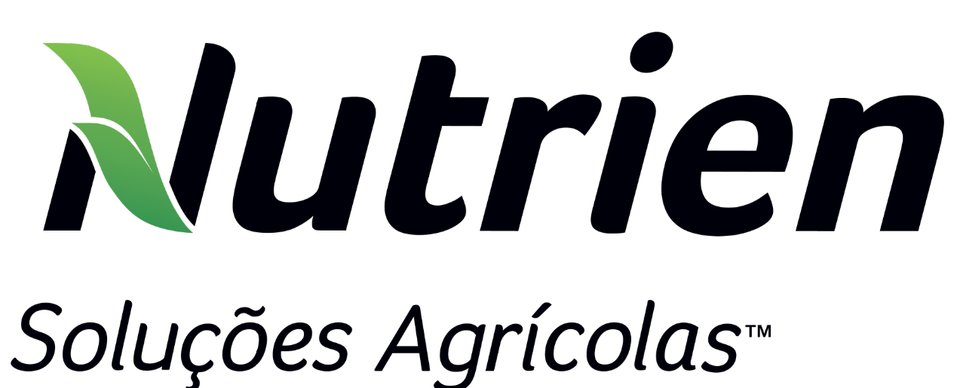

**News Release**

N

|  |  |
| --- | --- |
| *19 de janeiro de 2023* |  |

**Nutrien inaugura Centro de Experiências em Ribeirão Preto (SP)**

*Novo formato no varejo agrícola chega à cidade para trazer ainda mais benefícios aos produtores rurais da região*

**São Paulo (SP)** – A Nutrien Soluções Agrícolas, uma das maiores plataformas de soluções agrícolas do país, abre um novo Centro de Experiências no estado de São Paulo. A empresa vem consolidando sua posição no mercado brasileiro ao reinventar o varejo e a relação com o produtor rural, e escolheu a cidade de Ribeirão Preto para receber uma nova unidade. Este é o 9º Centro de Experiências em SP, que também conta com unidades nas cidades de: Araçatuba, Avaré, Assis, Itapetininga, Itápolis, Itapeva, Mogi Mirim e Limeira.

Os Centros de Experiências fazem parte da estratégia da empresa para transformar o varejo agrícola no Brasil. O objetivo é conectar os produtores a uma ampla seleção de produtos, serviços, tecnologias e ferramentas financeiras, de forma simples e ágil. As novas unidades têm como propósito ir muito além de pontos de venda de produtos e ser um espaço aberto para que os agricultores e agricultoras possam comprar seus insumos, esclarecer dúvidas, receber consultoria, trabalhar ou simplesmente passar para tomar um café.

**Sobre a Nutrien Soluções Agrícolas**

No Brasil, a Nutrien Soluções Agrícolas é uma das maiores plataformas de soluções agrícolas e tem o compromisso em servir aos agricultores no país de forma inclusiva e sustentável por meio de um novo conceito de varejo, que inclui um amplo portfólio de produtos, serviços e soluções. A empresa oferece um atendimento presencial diferenciado e uma logística inteligente, com uma experiência individualizada e integrada a uma plataforma digital. Está presente nos estados de São Paulo, Rio de Janeiro, Espírito Santo, Minas Gerais, Goiás, Mato Grosso do Sul, Mato Grosso, Bahia, Pará, Maranhão Tocantins, Rondônia e Acre, com 120 unidades comerciais, entre lojas e centros de experiências, 2 unidades de beneficiamento de soja, 4 misturadores de fertilizantes, 1 fábrica de nutricionais e mais de 700 consultores especializados. Com cerca de 2.500 colaboradores, a Companhia continua em plena expansão dos seus negócios para outras regiões e segue cumprindo seu plano estratégico de crescimento, investindo em aquisições, ampliação de unidades e implantação de novas tecnologias que alavancarão a presença da Nutrien no país para atender às necessidades dos agricultores de forma simples, ágil e inovadora. Mais informações sobre a atuação no Brasil no site da Nutrien.

**Contatos para imprensa:**

**Nutrien**

Michel Montefeltro

+55 11 93261-4066

michel.montefeltro@nutrien.com

**Weber Shandwick**

**Paula Boracini**

+55 11 3027-1276 / +55 11 98415-0314

[pboracini@webershandwick.com](mailto:pboracini@webershandwick.com)

**Weber Shandwick**

**Priscilla Granzotto**

+55 11 3027-1276 / +55 19 99295-0961

[pgranzotto@webershandwick.com](mailto:pgranzotto@webershandwick.com)